Руководство школы
  Кисляк Татьяна Сергеевна | Занимаемая должность: директор, учитель русского языка и литературы  Прием: понедельник-пятница с 08:00 до 15:30  Телефон: 8(86387)21902  Общий стаж работы: 17  Педагогический стаж: 17  Стаж в должности директора: 7  Преподаваемые учебные предметы, курсы, дисциплины (модули): русский язык и литература  Уровень образования: высшее  Направление подготовки и/или специальность: учитель русского языка и литературы  Категория: высшая  Сведения о повышении квалификации (переподготовке):  ФГАО УДПО "Академия реализации гос.политики и профес.развития работников образования мин.просвещения РФ", 2021, "Механизмы эффективного управления школой: кадровые и финансовые ресурсы"  "Цифровая образовательная среда» г.Ростов-на-Дону, 2023
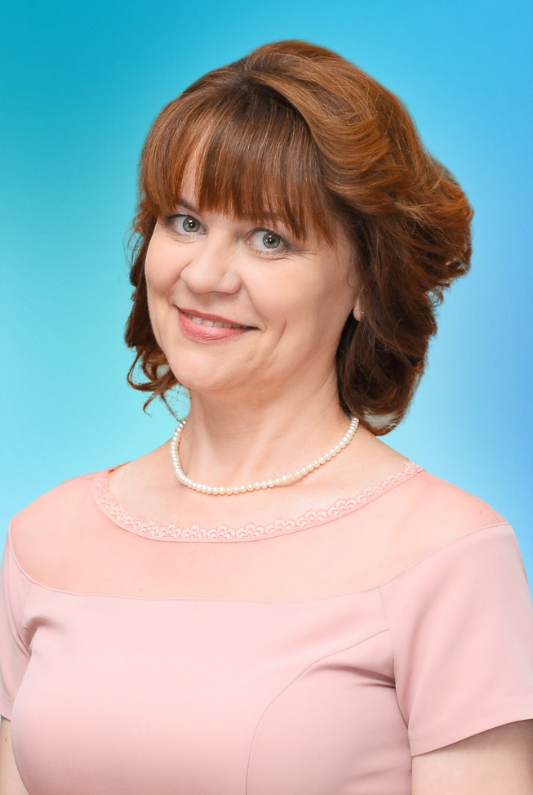  Трикуц Ирина Алексеевна | Занимаемая должность: заместитель директора по учебно-воспитательной работе, учитель русского языка и литературы  Прием: понедельник-пятница с 08:00 до 15:30  Телефон: 8(86387)21153  Общий стаж работы: 32  Педагогический стаж: 32  Преподаваемые учебные предметы, курсы, дисциплины (модули): русский язык и литература  Уровень образования: высшее  Направление подготовки и/или специальность: учитель русского языка и литературы  Категория: высшая  Сведения о повышении квалификации (переподготовке):  ЧОУ ДПО ИП и ПК г. Новочеркасск, Организация и управление учебной деятельностью в соответствии с ФГОС, 2020  "Цифровая образовательная среда» г.Ростов-на-Дону, 2023
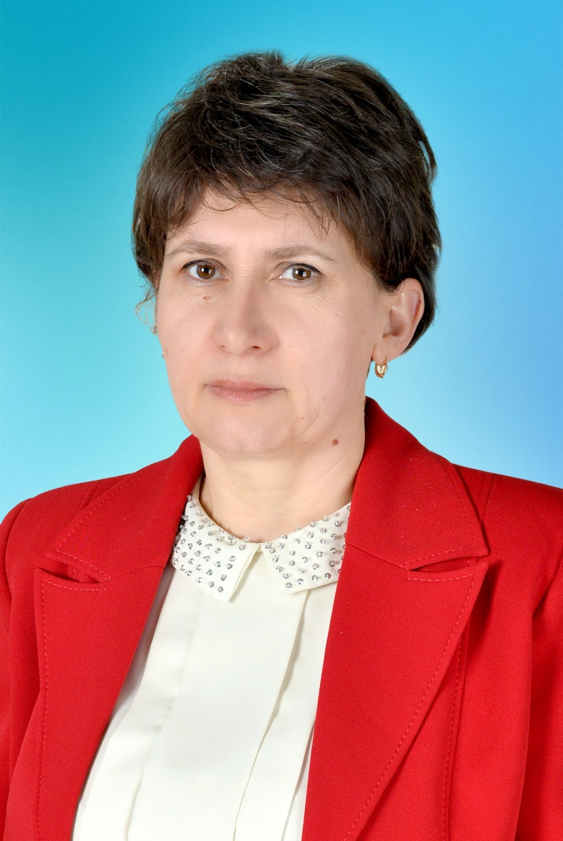  Свистунова Татьяна Анатольевна | Занимаемая должность: заместитель директора по воспитательной работе, учитель истории и обществознания  Прием: понедельник-пятница с 08:00 до 15:30  Телефон: 8(86387)21153  Общий стаж работы: 36  Педагогический стаж: 36  Преподаваемые учебные предметы, курсы, дисциплины (модули): история и обществознание  Уровень образования: высшее  Направление подготовки и/или специальность: учитель истории и обществознания  Категория: высшая  Сведения о повышении квалификации (переподготовке):  ЧОУДПО "Институт переподготовки и повышения квалификации", 2020, "Организация и управление воспитательной деятельности в соответствии с ФГОС"  "Цифровая образовательная среда» г.Ростов-на-Дону, 2023
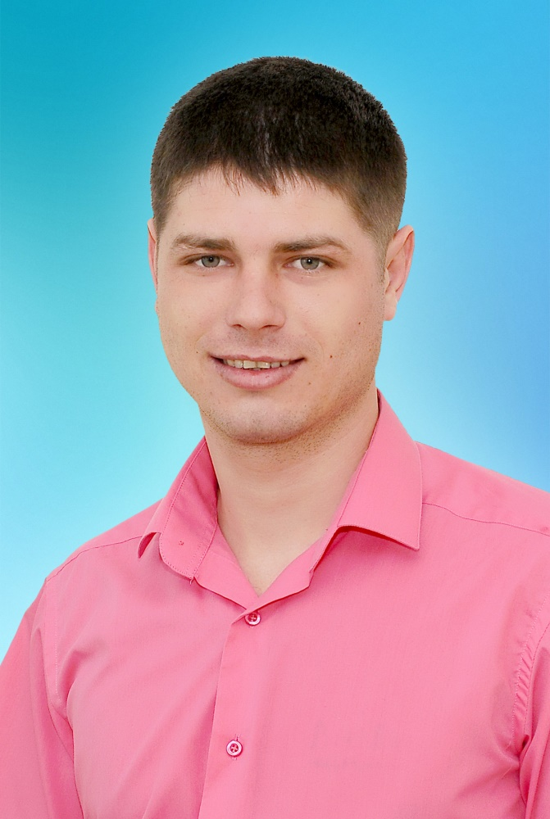  Лютов Николай Иванович | Занимаемая должность: заместитель директора по административно-хозяйственной части, учитель физической культуры  Прием: понедельник-пятница с 08:00 до 15:30  Телефон: 8(86387)21153  Общий стаж работы: 14  Педагогический стаж: 14  Преподаваемые учебные предметы, курсы, дисциплины (модули): физическая культура  Уровень образования: высшее  Направление подготовки и/или специальность: учитель физической культуры  Категория: высшая  Сведения о повышении квалификации (переподготовке):  ЧОУ ДПО ИПиПК, Развите профессиональных компетенций учителя физической культуры в условиях введения ФГОС, 2017 год  "Цифровая образовательная среда» г.Ростов-на-Дону, 2023

